Показатели и уровни проявления инициативы в общении, игровой, познавательно-исследовательской, продуктивной практиках, а также двигательной активности у детей дошкольного возраста

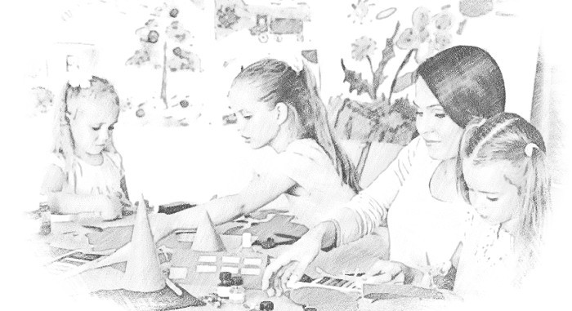
Ознакомьтесь с показателями и уровнями проявления инициативы в общении, игровой, познавательно-исследовательской, продуктивной практиках, а также двигательной активности у детей дошкольного возраста, которые стали основой разработки инструментария по оценке качества дошкольного образования.
В основу разработки показателей и уровней проявления инициативы в общении, игровой, познавательно-исследовательской, продуктивной практиках, а также двигательной активности у детей дошкольного возраста положены следующие основания.
Первое – это интеллектуальные и мотивационно-динамические характеристики деятельности ребенка дошкольного возраста. Выделены крайние нормативные точки в 3 года и 6-7 лет (соответствующие началу и концу возрастного диапазона) и точка качественного сдвига в психическом развитии ребенка, когда можно сказать, что он ужесовсем не такой, как в 3 года, но еще совсем не такой, как в 6-7 лет. Точку этогокачественного сдвига можно отнести к промежутку между 4-5 годами, опираясь на многочисленные научные исследования развития детей.
Таким образом, в диапазоне дошкольного возраста выстраиваются три целостных «образа» дошкольника, последовательная смена которых должна служить самым общим ориентиром для воспитателя в оценивании индивидуально-группового продвижения детей в развитии.
Второе основание – это активность, инициативность ребенка как субъекта деятельности в различных жизненных сферах.
В качестве главного в развитии ребёнка дошкольного возраста были выделены основные сферы его инициативности.
Под инициативой, согласно толковому словарю С.И. Ожегова, понимается «почин, внутреннее побуждение к новым формам деятельности, предприимчивость, … руководящая роль в каких-нибудь действиях». [Ожегов С. И., 1997, с.247]
В педагогике инициативность рассматривается как проявление активной позиции в общении, деятельности, поведении, источником которой является сам ребёнок. По сравнению с другими показателями при оценке развития детей сферы инициативности ребёнка имеют ряд значительных преимуществ.
С одной стороны, сферы инициативы ребенка обеспечивают развитие его наиболее важных психических процессов (психических новообразований возраста), а с другой стороны, обеспечивают эмоциональное благополучие ребенка, его самореализацию, полноту «проживания» им дошкольного периода детства, включенность в те виды культурной практики (виды деятельности), которые традиционно отведены обществом для образования дошкольника.
Основные сферы инициативы ребенка:
– творческая инициатива (включенность в сюжетную игру как основную творческую деятельность ребенка, где развиваются воображение, образное мышление);
– инициатива как целеполагание и волевое усилие (включенность в разные виды продуктивной деятельности – рисование, лепку, конструирование, требующие усилий по преодолению «сопротивления» материала, где развиваются произвольность, планирующая функция речи);
– коммуникативная инициатива (включенность ребенка во взаимодействие со сверстниками, где развиваются эмпатия, коммуникативная функция речи);
– познавательная инициатива – любознательность (включенность в экспериментирование, простую познавательно-исследовательскую деятельность, где развиваются способности устанавливать пространственно-временные, причинно-следственные и родовидовые отношения).
– двигательная активность (инициатива) – это естественная потребность детей в движении, удовлетворение которой является важнейшим условием гармоничного развития ребёнка, состояния его здоровья.
Каждый вид деятельности способствует развитию и проявлению определенной сферы инициативы. Однако верно и то, что во всех видах детской деятельности в той или иной мере задействованы разные сферы инициативы.
Прогрессивное развитие каждого вида инициативы в 5 видах детской деятельности оценивается на основании предметно-содержательной направленности активности ребенка. Условными ступенями в развитии каждого вида инициативы является трансформация замысла ребенка, его «движение» от связанности наличным предметным полем и процессуальной мотивации к четко оформленному замыслу-цели и мотивации достижения поставленного результата. Это позволяет выделить в каждом виде инициативы три уровня инициативы у детей разного возраста в диапазоне от 3 до 7 лет (3-4, 4-5, 5-6, 6-7 лет): низкий, средний, высокий.
Три уровня инициативы (низкий, средний, высокий) описаны в 5-и сферах детской инициативы, что соответствует 5-и видам детской деятельности:
- в сюжетной игре;
- в игре с правилами;
- в продуктивной деятельности;
- в познавательно-исследовательской;
- в двигательной активности.
Для каждого вида детской деятельности разработаны показатели, уровни и ключевые характеристики.
- ТВОРЧЕСКАЯ ИНИЦИАТИВА (наблюдение за сюжетной игрой).
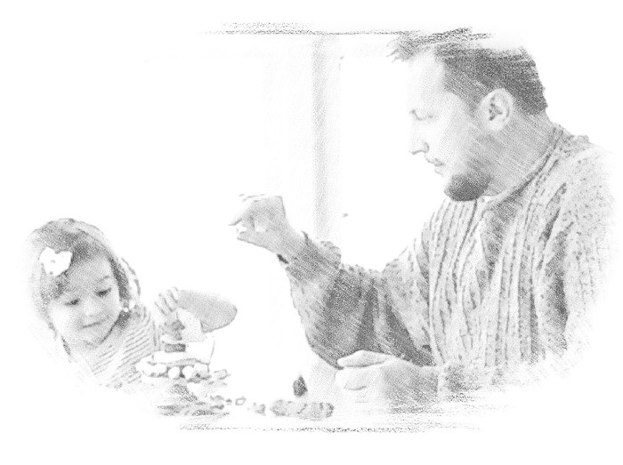1-й уровень\низкий (типично в 3-4 года).
Показатели:активно развертывает несколько связанных по смыслу условных действий (роль в действии), содержание которых зависит от наличной игровой обстановки; активно использует предметы-заместители, наделяя один и тот же предмет разными игровыми значениями; с энтузиазмом многократно воспроизводит понравившееся условное игровое действие (цепочку действий) с незначительными вариациями.
Ключевые признаки: в рамках наличной предметно-игровой обстановки активно развертывает несколько связанных по смыслу игровых действий (роль в действии); вариативно использует предметы-заместители в условном игровом значении.
2-й уровень\средний (типично в 4-5 лет).
Показатели: имеет первоначальный замысел («Хочу играть в больницу», «Я – шофер» и т. п.); активно ищет или видоизменяет имеющуюся игровую обстановку; принимает и обозначает в речи игровые роли; развертывает отдельные сюжетные эпизоды (в рамках привычных последовательностей событий), активно используя не только условные действия, но и ролевую речь, от раза к разу делая разнообразными ролевые диалоги; в процессе игры может переходить от одного отдельного сюжетного эпизода к другому (от одной роли к другой), не заботясь об их связности.
Ключевые признаки: имеет первоначальный замысел, легко меняющийся в процессе игры; принимает разнообразные роли; при развертывании отдельных сюжетных эпизодов подкрепляет условные действия ролевой речью (вариативные диалоги с игрушками или сверстниками).
3-й уровень\высокий (типично в 6-7 лет).
Показатели: имеет разнообразные игровые замыслы; активно создает предметную обстановку «под замысел»; комбинирует (связывает) в процессе игры разные сюжетные эпизоды в новое целое, выстраивая оригинальный сюжет; может при этом осознанно использовать смену ролей; замысел также имеет тенденцию воплощаться преимущественно в речи (словесное придумывание историй) или в предметном макете воображаемого «мира» (с мелкими игрушками-персонажами), может фиксироваться в продукте (сюжетные композиции в рисовании, лепке, конструировании).
Ключевые признаки: комбинирует разнообразные сюжетные эпизоды в новую связную последовательность; использует развернутое словесное комментирование игры через события и пространство (что, где происходит с персонажами); частично воплощает игровой замысел в продукте (словесном – история, предметном – макет, сюжетный рисунок).
- ИНИЦИАТИВА КАК ЦЕЛЕПОЛАГАНИЕ И ВОЛЕВОЕ УСИЛИЕ (наблюдение за продуктивной деятельностью).
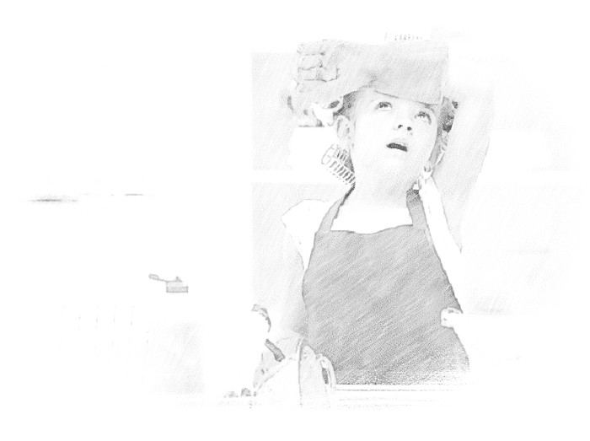1-й уровень\низкий (типично в 3-4 года).
Показатели:обнаруживает стремление включиться в процесс деятельности (хочу лепить, рисовать, строить) без отчетливой цели, поглощен процессом (манипулирует материалом, изрисовывает много листов и т. п.); завершение процесса определяется исчерпанием материала или времени; на вопрос «Что ты делаешь?» отвечает обозначением процесса (рисую, строю); называние продукта может появиться после окончания процесса (предварительно конкретная цель не формулируется).
Ключевые признаки: поглощен процессом; конкретная цель не фиксируется; бросает работу, как только появляются отвлекающие моменты, и не возвращается к ней.
2-й уровень\средний (типично в 4-5 лет).
Показатели: обнаруживает конкретное намерение-цель («Хочу нарисовать домик..., построить домик..., слепить домик…») – работает над ограниченным материалом, его трансформациями; результат фиксируется, но удовлетворяет любой (в процессе работы цель может изменяться, в зависимости от того, что получается).
Ключевые признаки: формулирует конкретную цель («Нарисую домик»); в процессе работы может менять цель, но фиксирует конечный результат («Получилась машина»).
3-й уровень\ высокий (типично в 6-7 лет).
Показатели: имеет конкретное намерение-цель; работает над материалом в соответствии с целью; конечный результат фиксируется, демонстрируется, если удовлетворяет, или уничтожается, если не удовлетворяет; самостоятельно подбирает вещные или графические образцы для копирования («Хочу сделать такое же») в разных материалах (лепка, рисование, конструирование).
Ключевые признаки: обозначает конкретную цель, удерживает ее во время работы; фиксирует конечный результат, стремится достичь хорошего качества; возвращается к прерванной работе, доводит ее до конца.
- КОММУНИКАТИВНАЯ ИНИЦИАТИВА (наблюдение за совместной деятельностью: продуктивной и игровой (игра с правилами, сюжетная игра)).
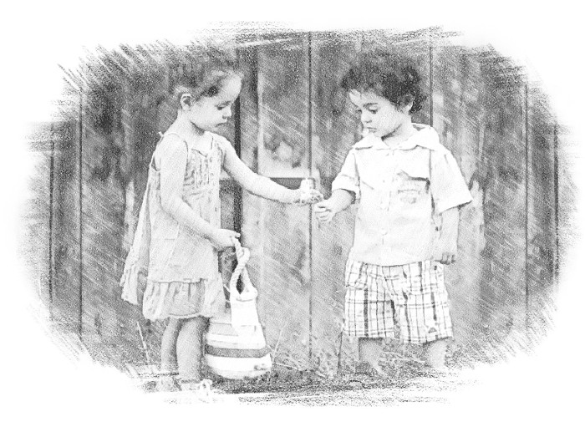1-й уровень\низкий (типично в 3-4 года).
Показатели:привлекает внимание сверстника к своим действиям, комментирует их в речи, но не старается, чтобы сверстник понял; также выступает как активный
наблюдатель: пристраивается к уже действующему сверстнику, комментирует и подправляет наблюдаемые действия; старается быть (играть, делать) рядом со сверстниками; ситуативен в выборе, довольствуется обществом и вниманием любого.
Ключевые признаки: обращает внимание сверстника на интересующие самого ребенка действия («Смотри...»), комментирует их в речи, но не старается быть понятым; довольствуется обществом любого.
2-й уровень\средний (типично в 4-5 лет).
Показатели: намеренно привлекает определенного сверстника к совместной деятельности с опорой на предмет и одновременным кратким словесным пояснением замысла, цели («Давай играть, делать...»); ведет парное взаимодействие в игре, используя речевое пошаговое предложение – побуждение партнера к конкретным действиям («Ты говори...», «Ты делай...»); поддерживает диалог в конкретной деятельности; может найти аналогичный или дополняющий игровой предмет, материал, роль, не вступая в конфликт со сверстником.
Ключевые признаки: инициирует парное взаимодействие со сверстником через краткое речевое предложение-побуждение («Давай играть, делать...»); поддерживает диалог в конкретной деятельности; начинает проявлять избирательность в выборе партнера.
3-й уровень\высокий (типично в 6-7 лет).
Показатели: инициирует и организует действия 2-3 сверстников, словесно развертывая исходные замыслы, цели, спланировав несколько начальных действий («Давайте так играть..., рисовать...»); использует простой договор («Я буду..., а вы будете...»), не ущемляя интересы и желания других; может встроиться в совместную деятельность других детей, подобрав подходящие по смыслу игровые роли, материалы; легко поддерживает диалог в конкретной деятельности; может инициировать и поддержать простой диалог со сверстником на отвлеченную тему; избирателен в выборе партнеров; осознанно стремится не только к реализации замысла, но и к взаимопониманию, к поддержанию слаженного взаимодействия с партнерами.
Ключевые признаки: в развернутой словесной форме предлагает партнерам исходные замыслы, цели; договаривается о распределении действий, не ущемляя интересы других участников; избирателен в выборе, осознанно стремится к взаимопониманию и поддержанию слаженного взаимодействия.
- ПОЗНАВАТЕЛЬНАЯ ИНИЦИАТИВА – ЛЮБОЗНАТЕЛЬНОСТЬ (наблюдение за познавательно-исследовательской и продуктивной деятельностью).
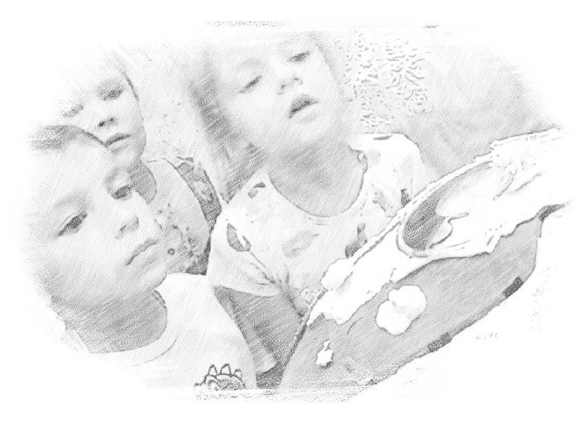1-й уровень\ низкий (типично в 3-4 года).
Показатели:замечает новые предметы в окружении и проявляет интерес к ним; активно обследует вещи, практически обнаруживая их возможности (манипулирует, разбирает-собирает, без попыток достичь точного исходного состояния); многократно повторяет действия, поглощен процессом.
Ключевые признаки: проявляет интерес к новым предметам, манипулирует ими, практически обнаруживая их возможности; многократно воспроизводит действия.
2-й уровень\средний (типично в 4-5 лет).
Показатели: предвосхищает или сопровождает вопросами практическое исследование новых предметов («Что это? Для чего?»); обнаруживает осознанное намерение узнать что-то относительно конкретных вещей и явлений («Как это получается? Как бы это сделать? Почему это так?»); высказывает простые предположения о связи действия и возможного эффекта при исследовании новых предметов, стремится достичь определенного эффекта («Если сделать так..., или так...»), не ограничиваясь простым манипулированием; встраивает свои новые представления в сюжеты игры, темы рисования, конструирования.
Ключевые признаки: задает вопросы относительно конкретных вещей и явлений («Что? Как? Зачем?»); высказывает простые предположения, осуществляет вариативные действия по отношению к исследуемому объекту, добиваясь нужного результата.
3-й уровень\высокий (типично в 6-7 лет).
Показатели: задает вопросы, касающиеся предметов и явлений, лежащих за кругом непосредственно данного («Как? Почему? Зачем?»); обнаруживает стремление объяснить связь фактов, использует простое причинное рассуждение («Потому что...»); стремится к упорядочиванию, систематизации конкретных материалов (в виде коллекции); проявляет интерес к познавательной литературе, к символическим языкам; самостоятельно берется делать что-то по графическим схемам (лепить, конструировать), составлять карты, схемы, пиктограммы, записывать истории, наблюдения (осваивает письмо как средство систематизации и коммуникации).
Ключевые признаки: задает вопросы об отвлеченных вещах; обнаруживает стремление к упорядочиванию фактов и представлений, способен к простому рассуждению; проявляет интерес к символическим языкам (графические схемы, письмо).
- ДВИГАТЕЛЬНАЯ ИНИЦИАТИВА (наблюдение за различными формами двигательной активности).
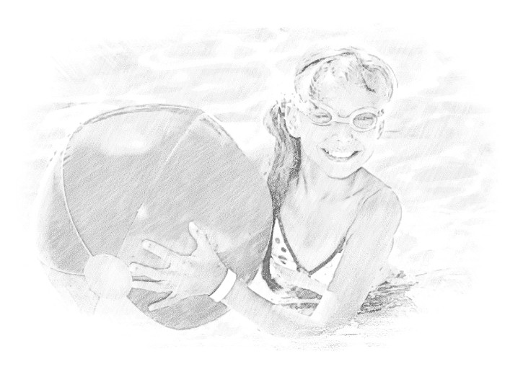1-й уровень\низкий (типично в 3-4 года).
Ребенок регулярно перемещается в пространстве, совершая различные типы движений и действий с предметами. Его движения энергичны, но носят процессуальный характер (то есть движение совершается ради движения). Ребенок не придает значения правильности выполнения движений, но низкую двигательную эффективность он компенсирует энергичностью.
Ключевые признаки: с удовольствием участвует в играх, организованных взрослым, при появлении интересного предмета не ограничивается его созерцанием, а перемещается ближе к нему, стремится совершить с ним трансформации физического характера (катает, бросает и т. д.)
2-й уровень\средний (типично в 4-5 лет).
Показатели: совершает осознанные, дифференцированные относительно объектов и целей движения. Проявляет интерес к определенным типам движений и физических упражнений (бегу, прыжкам, метанию). Следуя рекомендациям взрослого, совершенствует свои движения (например, выполняет согласованные движения рук при беге, ловит мяч кистями рук и т. д.), но через некоторое время может вернуться к первоначальному способу их выполнения. С удовольствием пробует свои силы в новых типах двигательной активности.
Ключевые признаки: интересуется у взрослого, почему у него не получаются те или иные движения, в игре стремится освоить новые типы движений, подражая взрослому.
3-й уровень\высокий (типично в 6-7 лет).
Показатели: ребенка привлекает физическая активность, он стремится улучшить ее показатели (прыгнуть дальше, пробежать быстрее). Он прислушивается к советам взрослого относительно того, как добиться лучших результатов, и, усвоив тот или иной двигательный навык, постоянно использует его.
Проявляет интерес к различным формам двигательной активности (езде на велосипеде, плаванию), стремится овладеть ими. Не жалуется на физическую усталость, связывает ее со спортивными достижениями.
Ключевые признаки: интересуется у взрослого, как выполнить те или иные физические упражнения наиболее эффективно, охотно выполняет различную деятельность, сопряженную с физической нагрузкой, отмечает свои достижения в том или ином виде спорта.

